Historia, Geografía y Ciencias Sociales 1º medio / Unidad 1 / OA9 / Actividad 2

2. El o la docente propone al curso profundizar sobre los cambios políticos que vivió Chile a partir del análisis de la prensa, especialmente de la satírica. Para ello, introduce brevemente las características de este género y presenta al curso algunas de las caricaturas que circularon en diferentes publicaciones de la época.

Las y los estudiantes analizan las caricaturas a partir de preguntas como ¿quiénes son los protagonistas?, ¿qué momento político se está evidenciando?, ¿cuál es el mensaje que quiere dar el autor?, ¿qué recursos utiliza para comunicar su mensaje?, ¿a qué público se orientará la revista en la que se encuentra esta imagen?, ¿qué habrá pasado con los aludidos en las caricaturas?, ¿habrá existido censura?, entre otras.

Luego del análisis, discuten con el o la docente sobre el rol de la prensa en el debate político y sobre la importancia que puede haber tenido la sátira en la denuncia o en la visibilización de problemas de la época.

Las y los estudiantes traen ejemplos de caricaturas actuales o de otras formas de sátira política, como los memes, y manifiestan qué problemáticas de la sociedad actual están poniendo en debate y qué recursos utilizan para ello. Discuten sobre las críticas que actualmente genera este tipo de sátira y evalúan su relevancia como fuente para comprender una época. Para finalizar, reflexionan sobre el rol que tiene la prensa en la actualidad, y presentan ejemplos concretos de su influencia en los debates políticos o sociales actuales.

Fuente 1

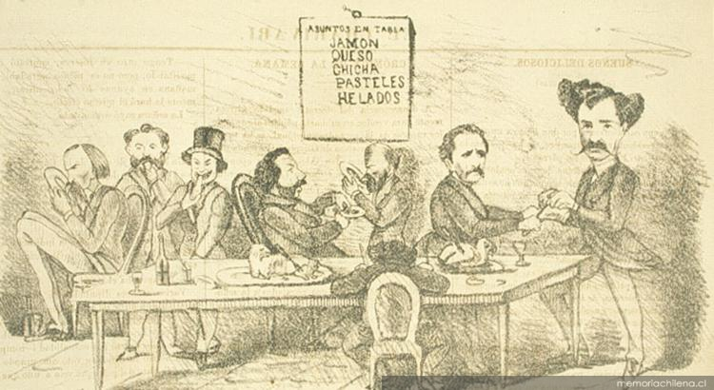

Asuntos en tabla: jamón, queso, chicha, pasteles, helados. El Charivari.
Santiago: Impr. de la Unión Americana, 1867.

Fuente 2

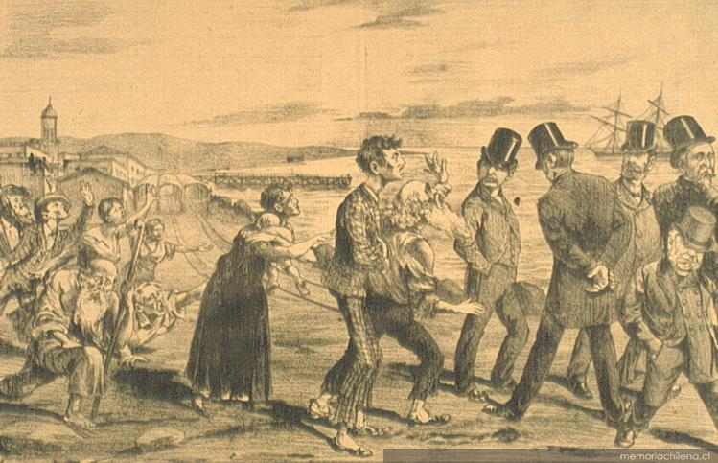

El hambre en Iquique. El Recluta. Santiago: Impr. de El Recluta, 1891.

Fuente 3

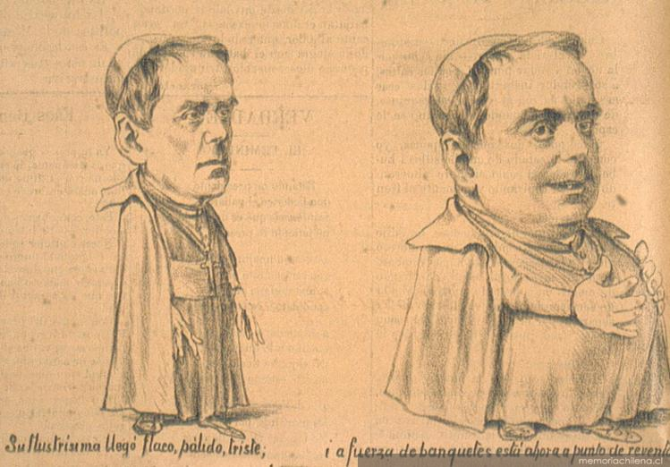

Su Ilustrísima llegó flaco, pálido, triste i a fuerza de banquetes está ahora
a punto de reventar. El Fígaro. Santiago: Impr. Chilena, 1899.

Observaciones a la o el docente
Puede utilizar otras fuentes de este tipo de prensa buscando en
http://www.memoriachilena.cl/602/w3-article-68115.html
o utilizando el texto de Maximiliano Salinas El que ríe último: caricaturas y poesías en la prensa humorística chilena del siglo XIX
(http://www.memoriachilena.cl/602/w3-article-7962.html).
Para establecer relaciones con el presente, puede recurrir a ilustraciones o cómics que sean identificables por los y las estudiantes, tales como Mafalda, Malaimagen, Liniers, En dosis diarias, entre otros. Al trabajar los memes, aborde con las y los estudiantes cómo la sátira política puede criticarse por la forma en que muestra a diferentes figuras del mundo público y abra la discusión sobre los resguardos éticos y de respeto que deben contemplarse al utilizar este tipo de recursos.

